PRESSEMITTEILUNG

3. August 2016

Eröffnung am 12. August:

Gäubodenvolksfest Straubing:

Elf Tage Riesengaudi im

„Trumm vom Paradies“

Spektakuläre Fahrgeschäfte und ein 100.000 Quadratmeter großer Vergnügungspark, eine Bierstadt mit mehr als 26.500 Komfortsitzplätzen in sieben Festzelten und eine „niederbayerische Weltausstellung“ mit freiem Eintritt machen das Straubinger Gäubodenvolksfest zu einem Unikat unter den deutschen Volksfesten / Straubing vom 12. bis 22. August im Ausnahmezustand: 31 Mal mehr Besucher als Einwohner

Straubing – Mit bis zu 1,4 Millionen Besuchern aus aller Welt rechnen die Veranstalter in diesem Jahr beim zweitgrößten Volksfest in Bayern: dem Straubinger Gäubodenvolksfest. Die Vorbereitungen für das Volksfest der Superlative laufen auf Hochtouren. Das „Trumm vom Paradies“, wie die Niederbayern schwärmen, soll auch in diesem Jahr in Sachen Spaß und zünftiger Unterhaltung wieder Maßstäbe setzen – mit neuen Fahrgeschäften, mit urbayerischer Superstimmung in der Bierstadt mit ihren 26.500 Komfort-Sitzplätzen, dazu mit einem top-attraktiven Rahmenprogramm mit mehr als 100 Live-Kapellen. Das Gäubodenvolksfest 2016 dauert elf Tage und wird in diesem Jahr am 13. August von Bayerns Staatskanzleichef Dr. Marcel Huber offiziell eröffnet.

Mit Blick auf ihr „Wohl und Glück“ genehmigte Bayern-König Maximilian I. Josef 1812 den Straubingern „allergnädigst“ erstmal ihr landwirtschaftliches Fest. Es war die Geburtsstunde des Gäubodenvolksfests, das damit auch zu den traditionsreichsten Volksfesten in Bayern gehört. Heute ist das Gäubodenvolksfest mit der angeschlossenen Verbraucherausstellung ein Großereignis mit bayernweiter Ausstrahlung.

Eine ganze Stadt im Ausnahmezustand
Die fünfte (Volksfest)Jahreszeit versetzt das niederbayerische Straubing jedes Jahr elf Tage lang in einen stimmungsvollen Ausnahmezustand: Die erwarteten 1,4 Millionen Besucher entsprechen dem 31-fachen der Einwohnerzahl der niederbayerischen Stadt. Welche gigantische logistische Herausforderung das ist, macht ein Vergleich mit dem Münchner Oktoberfest deutlich: Dort entspricht die Besucherzahl etwa dem 5-fachen der Einwohnerzahl. Der Bierpreis wird in diesem Jahr in Straubing zwischen 8,90 und 8,95 Euro für die Maß liegen.

Karussells zum Abheben vom Alltag:
Immer höher, schneller, spektakulärer
Atemberaubend ist 2016 das Angebot an Fahrgeschäften. 670 Schausteller haben sich um die begehrten Plätze auf dem rund 100.000 Quadratmeter großen Vergnügungspark-Gelände beworben. Nur 130 attraktive Anbieter konnten aufgrund der begrenzten Platzkapazitäten zugelassen werden. Schneller, höher, weiter, noch unterhaltsamer und noch origineller sind die Auswahlkriterien des Publikums. Höhepunkte sind in diesem Jahr unter anderem die größte mobile Geisterbahn der Welt („Daemonium“) und „Sky fall“. Das ist eine Drehgondel, die in 80 Metern Höhe einen einmaligen 360-Grad-Blick über das Festgelände eröffnet, bevor es in drei Sekunden mit besonderem Adrenalinkick nach unten geht.

Ebenfalls atemberaubend: das höchste transportable Hochhaus der Welt, das „Tower Event Center“, mit zwölf Aktionsräumen über neun Etagen, einem Turmbalkon und einem Segway-Parcours in luftiger Höhe. Premiere feiert in diesem Jahr der „Encounter“, ein Rundtheater, das eine unheimliche Begegnung mit einem außerirdischen Wesen verspricht. Auch neu: die spektakuläre Überkopffahrt in 25 Metern Höhe mit dem Loop-Fighter „The King“. Wer es etwas entspannter mag, kann eine Runde mit der Familienachterbahn „Wilde Maus“ drehen. Sie bietet enge Kurvenfahrten in bis zu 20 Metern Höhe.

Historisches Gäubodenfest: Eine Zeitreise in die gute alte Zeit
Ein besonderes Erlebnis verspricht das ebenfalls wieder aufgebaute „historische Gäubodenvolksfest“, ein historischer Volksfestpark mit Nostalgie-Bierzelt auf einer eigenen Fläche zwischen klassischem Festplatz und Ostbayernschau. Der Geist der guten alten Volksfestzeit, als Oma und Opa sich noch in der Überschlagschaukel vergnügten, durchweht diesen Teil des Festgeländes. Es ist ein idealer Ort, um auf Zeitreise gehen: zum Beispiel im historischen Bierzelt mit Gstanzl-Sängern, Schuhplattlern, Blech- und Blasmusik.

Auch die Fahrgeschäfte von gestern ziehen in dem „Nostalgiepark“, wie die Erfahrung zeigt, die Besucher magisch an: vor allem der „Toboggan“, eine 52 Meter lange, kurvenreiche „Teufels-Rutsche“ oder die Fahrt ins Paradies per Berg- und Talbahn, eine liebevoll restaurierte Berg- und Talbahn aus dem Jahr 1939. Einmalige Volksfesterlebnisse aus einer anderen Zeit garantieren auch ein Flohzirkus und die „Rallye Monte Carlo“, ein historischer Go-Kart-Spaß auf zwei Fahrebenen.

Großer Festumzug mit 3.000 Teilnehmern zur Eröffnung
Mit dem Auszug zur Festwiese am Freitag, 12. August, 17.30 Uhr geht's es bereits einen Tag vor der offiziellen Eröffnung los. Rund 3.000 Mitwirkende in etwa 80 Gruppen bilden diesen beeindruckenden drei Kilometer langen Festzug durch die Stadt zum Festplatz am Hagen. Alljährlich winken Zehntausende von Zuschauern den „Trachtlern“ begeistert zu. Mehr als 70 Einzelveranstaltungen vom Volkstanz-Schauen bis hin zu Standkonzerten und abwechslungsreichen Kindernachmittagen sorgen während der folgenden zehn Festtage für ein ausgefülltes und unterhaltsames Rahmenprogramm.

Ostbayernschau: Neuheiten greifbar erleben
- die fühlbar bessere Alternative zum Internet
Die direkt an das Gäubodenvolksfest angrenzende Ostbayernschau glänzte jedes Jahr aufs Neue mit Rekorden. 2016 präsentiert sich die Konsumentenmesse auf einem 60.000 Quadratmetern Ausstellungsareal und über 23.000 Quadratmetern Hallenflächen. 750 Ausstellerzeigen hier zwischen 13. und 21. August ihre Produkte und Leistungsangebote. Für elf Tage wird damit Straubing auch in diesem Sommer wieder zum größten Shopping-Center Bayerns.

Bauherren, Hobby-Gärtner, Landwirte, Hausfrauen oder die Liebhaber kulinarischer Spezialitäten – alle kommen hier auf ihre Kosten. Die Niederbayernschau bietet, was das Internet niemals kann: Es eröffnet den Besuchern die Gelegenheit, Produkte und Neuheiten mit Händen zu greifen und sich so mit allen Sinnen statt nur per Foto oder Textbeschreibung am Computer von Qualität und Beschaffenheit des Angebots zu überzeugen. Schwerpunkte in diesem Jahr: Bauen und Wohnen, Haushalt und Elektro, Garten und Ernährung.

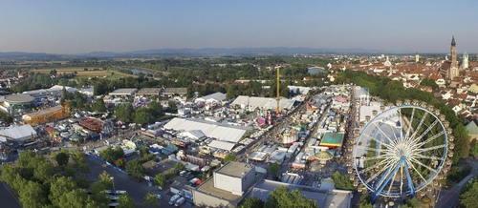

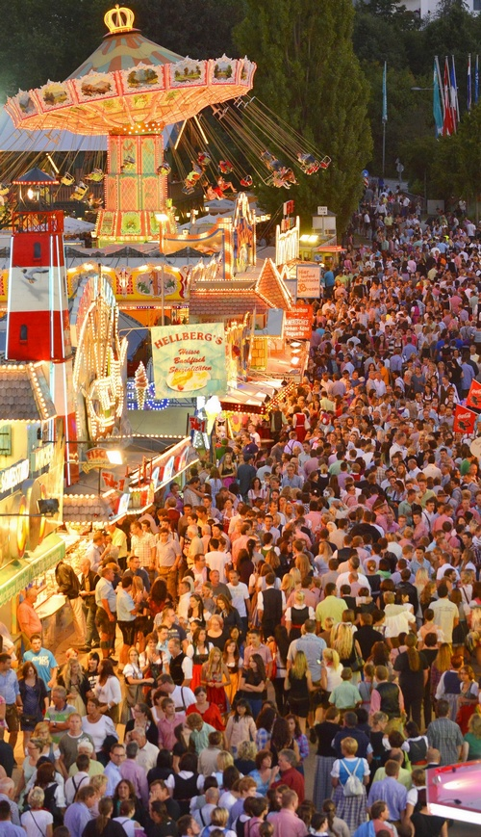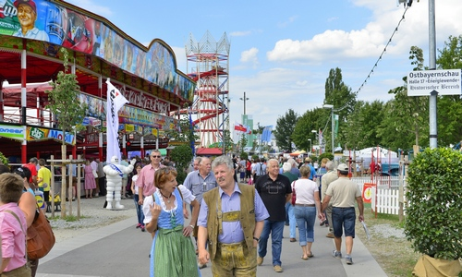

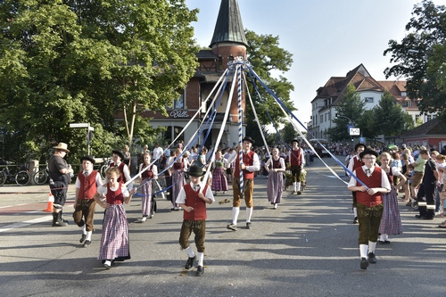

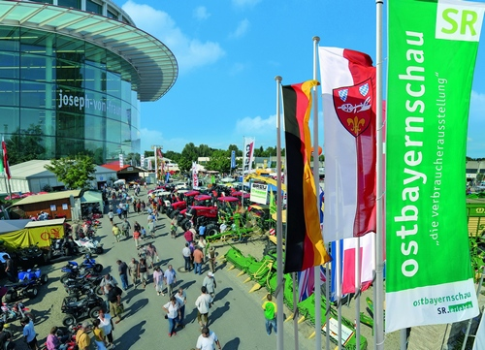

Fotos: Fotowerbung Bernhard

Hinweis für die Redaktion:
Weitere Pressetexte und attraktive Fotos in Druckqualität finden Sie im Internet unter www.ausstellungs-gmbh.de (obere Menüauswahl: Bildarchiv, Presse)

